课程编号 1800440076
得分 | 教师签名 | 批改日期
深 圳 大 学 实 验 报 告

课程名称： 大学物理实验（1）
实验名称： 基于Multisim的电源设计
学 院： 人工智能学院
指导教师： 朱德志
报 告 人： 罗梓心 组 号： 22
学 号： 2025681126 实验地点： 致原楼309
实验时间： 2026 年 5 月 21 日
提交时间： 2026 年 5 月 23 日

- 实验目的

熟悉电路仿真软件Multisim的功能，掌握使用Multisim进行输入电路，分析电路和仪表测试的方法。

二、实验原理

- 直流稳压电源的组成
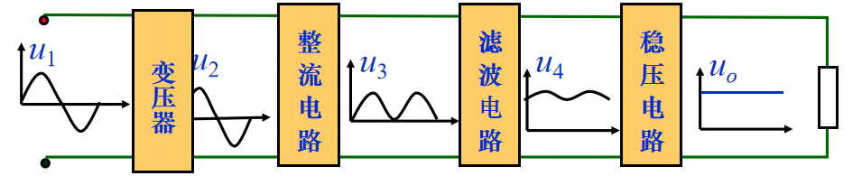

图1 电源的基本组成

电源变压器: 将交流电网电压u1变为合适的交流电压u2。
整流电路: 将交流电压u2变为脉动的直流电压u3。
滤波电路: 将脉动直流电压u3转变为平滑的直流电压u4。
稳压电路: 清除电网波动及负载变化的影响,保持输出电压u0的稳定。

- 整流电路

作用：把交流电压转变为直流脉动的电压。
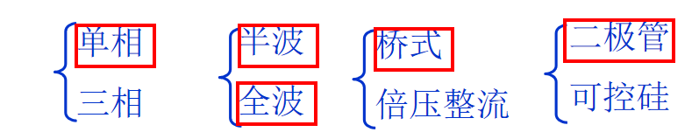

图2 整流电路分类

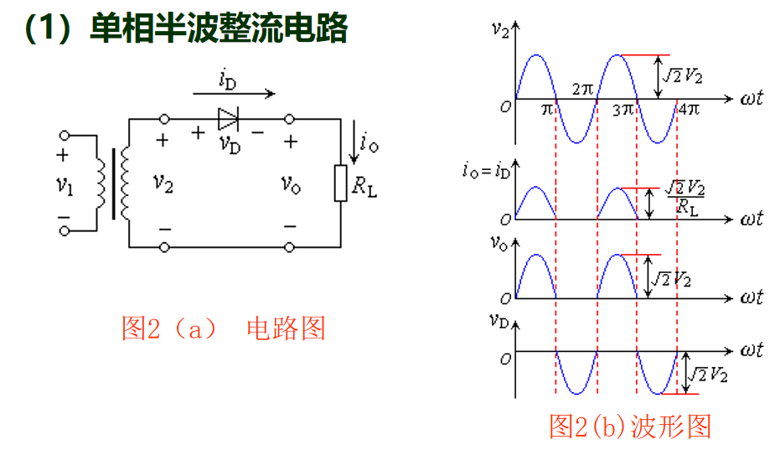
- 单相半波整流电路

图3（a） 半波整流电路图 图3（b）波形图

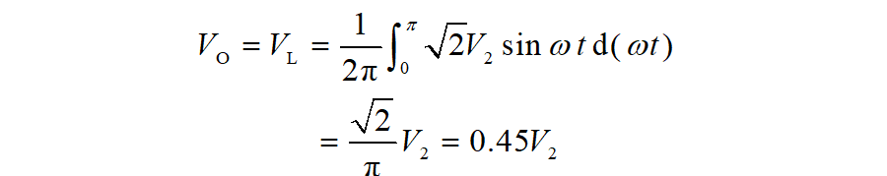
根据图(b)可知，输出电压在一个工频周期内，只是正半周导电，在负载上得到的是半个正弦波。负载上输出平均电压为
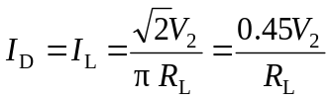
流过负载和二极管的平均电流为
二极管所承受的最大反向电压为
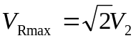

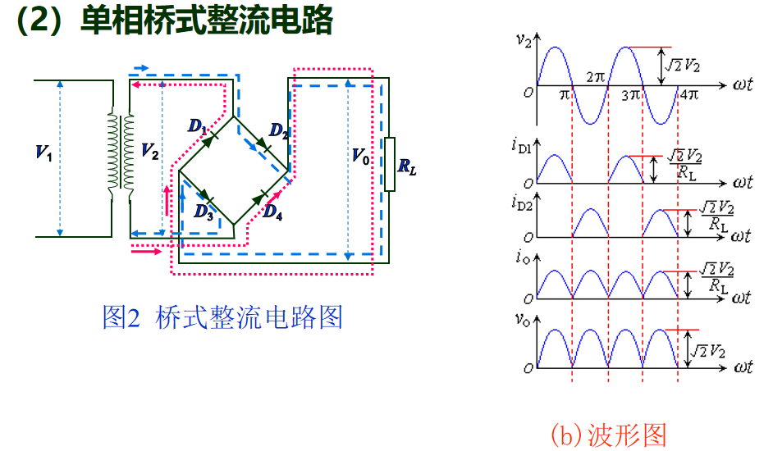
- 单相桥式整流电路

图4（a） 桥式整流电路图 图4（b）波形图

输出电压是单相脉动电压。通常用它的平均值与直流电压等效。输出平均电压为
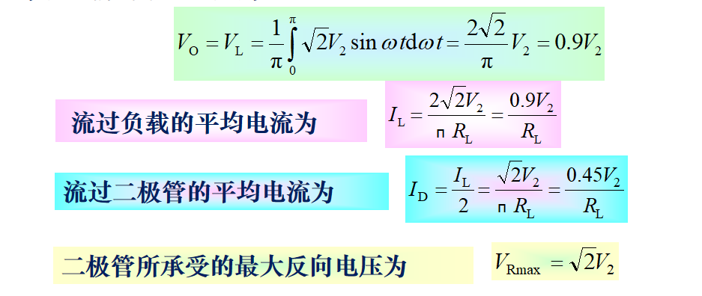

单相桥式整流电路的效率较高，总体性能优于单相半波和全波整流电路，故广泛应用于直流电源之中。

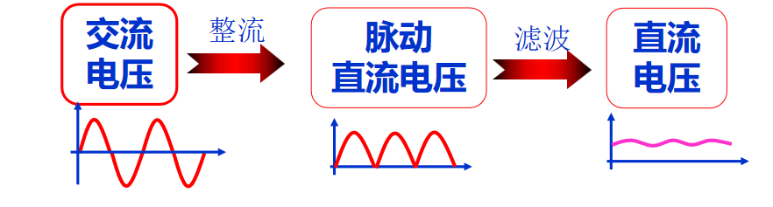
- 滤波电路
滤波电路的结构特点: 电容与负载 RL 并联，或电感与负载RL串联。
电容滤波：适用于小电流，电流越小滤波效果越好。
电感滤波：适用于大电流，电流越大滤波效果越好。

- 电容滤波
现以单相桥式电容滤波整流电路为例来说明。电容滤波电路如图所示，在负载电阻上并联了一个滤波电容C。
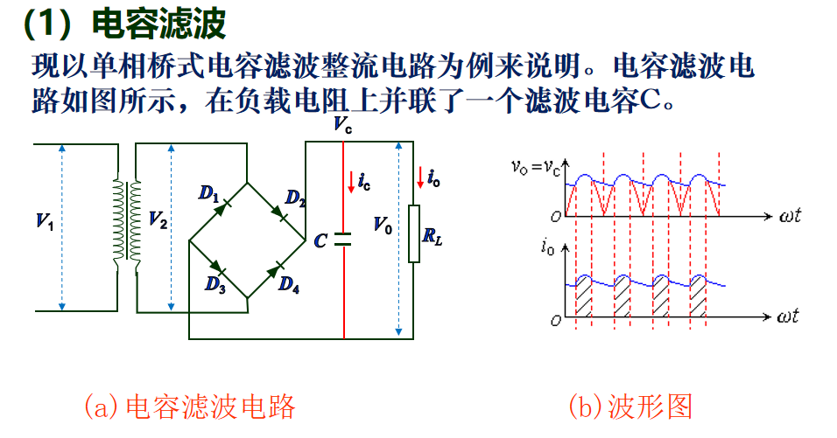

图5（a） 电容滤波电路图 图5（b）波形图
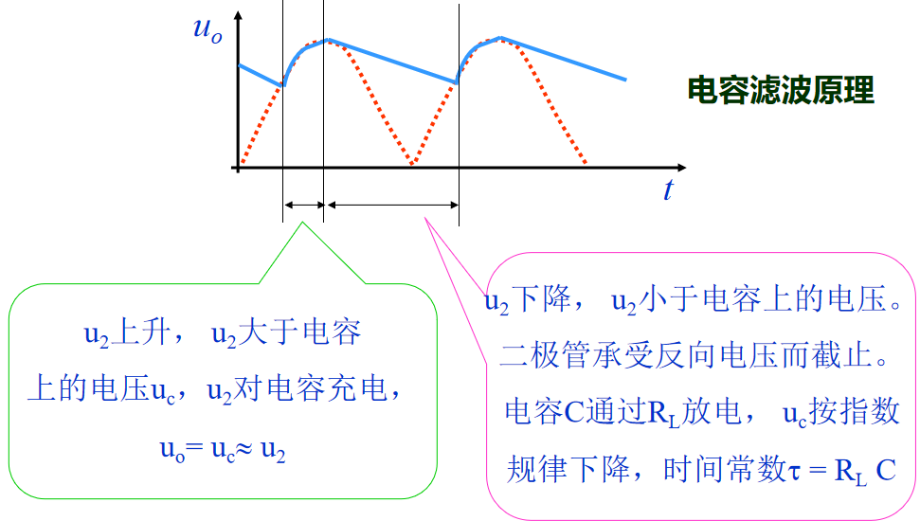
稳压电路的作用:

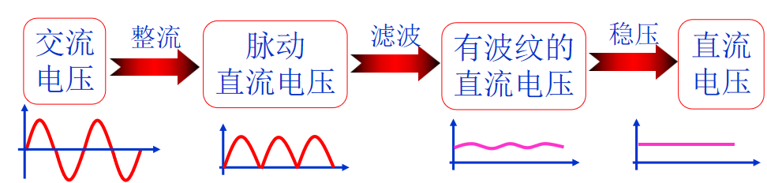

稳压电路的类型:
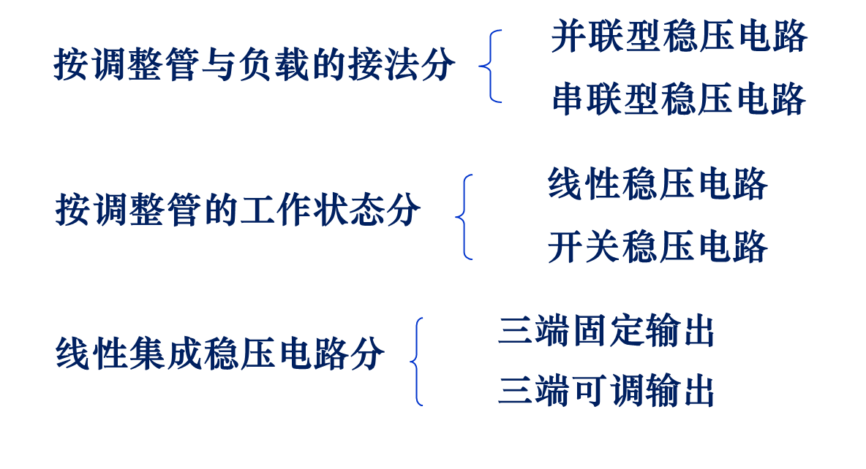

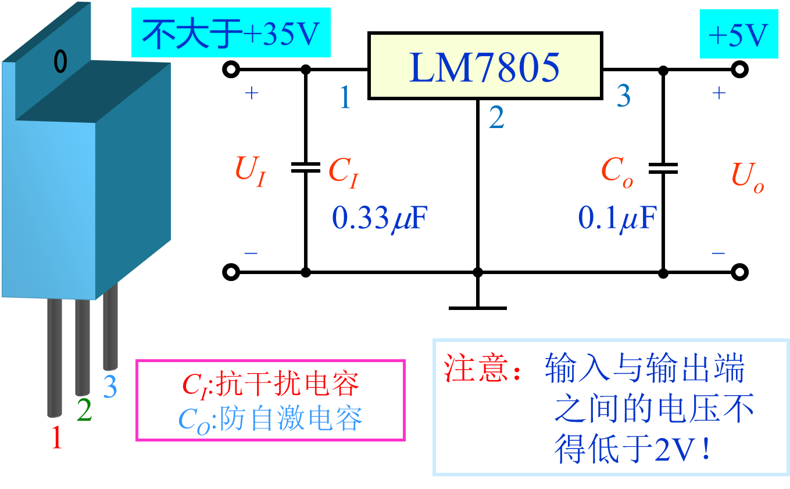

图6 LM7805稳压器接线图

- 实验仪器

电脑Multisim软件

- 实验内容与步骤

- 半波整流电路和全波桥式整流电路的观察和记录，并分析二者的输出平均电压。

- 电容滤波电路的观察和记录，分别讨论R值和C 值对输出电压数值（平均电压）和滤波效果（纹波电压）的影响。

3、完成+5V直流稳压电源的电路实现，记录输入、输出波形。

五、数据处理

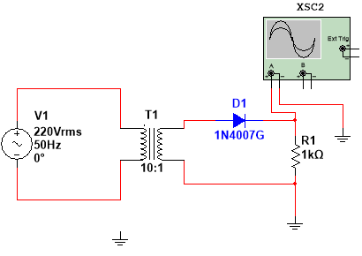
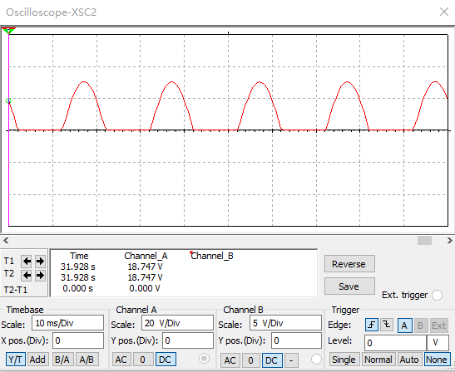
- 实验一：单相半波整流

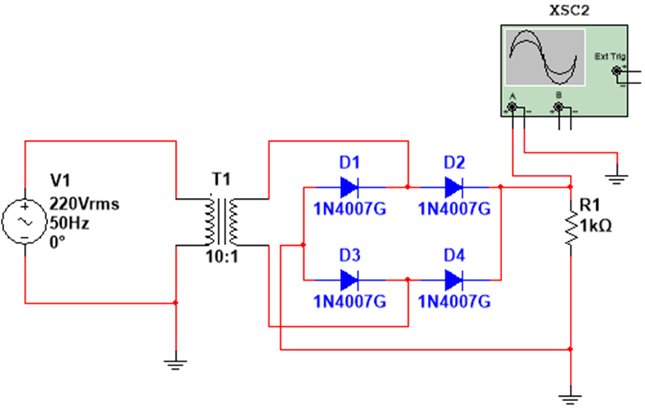
- 实验二：桥式整流
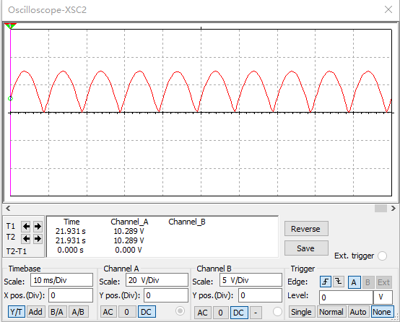

- 实验三：电容滤波
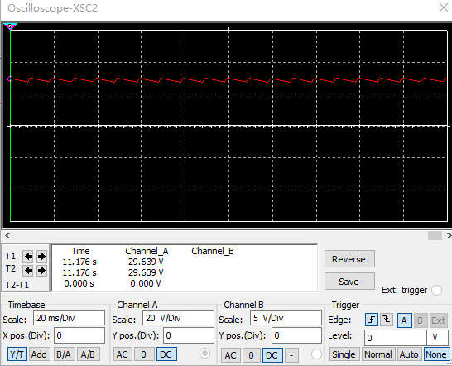

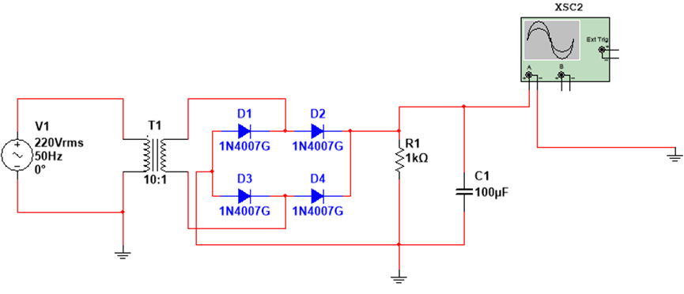

电容为100uF时

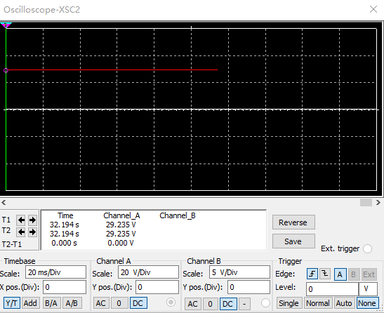

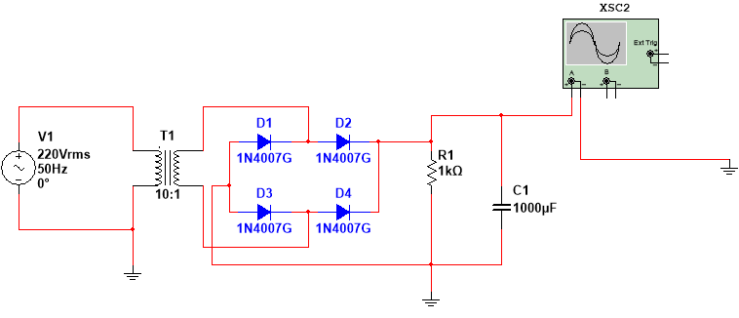

电容为1000uF时
可明显得出，一定情况下，电容越大，滤波能力越强

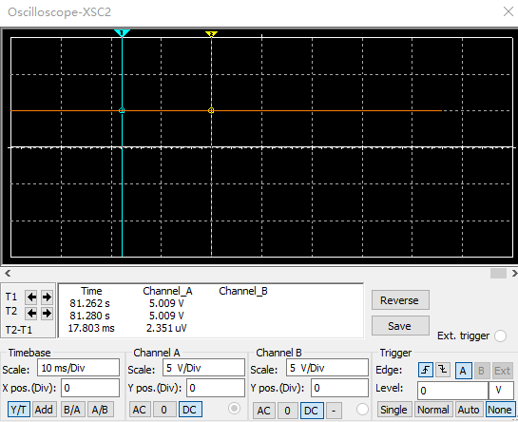
- 实验四：+5V稳压电源

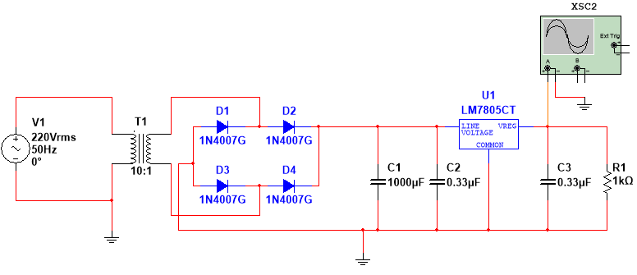

六、结果陈述

通过Multisim软件，我设计了单相半波整流电路、桥式整流电路、电容滤波器、+5V稳压电源，并且通过接入示波器来显示相应的电路内电压变化。
根据实验数据，单相半波整流电路效率约为原电路的0.45倍，而桥式整流电路则约为原电路的0.9倍；而对于电容滤波电路。
在其他条件一定下，随着电容值C变大，电压的变化幅度会逐渐变小；对于三端稳压电路，则可以保证输出电压为稳定的电压值。

- 思考题
- 在基于Multisim设计直流稳压电源的过程中，若输入交流电压幅值保持不变，但负载电阻逐渐减小，请分析输出电压纹波和稳压性能会发生怎样的变化？试结合整流、滤波与稳压电路的工作原理进行解释。

当输入交流电压幅值保持不变，负载电阻 R_L 逐渐减小时，电路的工作状态将发生如下变化，可结合整流、滤波与稳压电路的原理分阶段分析：

（1）整流滤波环节的变化

负载电阻减小 → 负载电流 I_L 增大。

对于电容滤波电路，电容放电时间常数 \tau = R_L C 随 R_L 减小而减小，电容放电速度加快，两次充电之间的电压跌落幅度增大，整流滤波后的纹波电压峰-峰值显著增大，波形“锯齿化”加剧。

整流电路的等效内阻会随负载电流增大产生更大的压降，导致整流滤波后的平均输出电压随负载电流增大而下降。

（2）稳压电路环节的变化

以线性稳压电路为例：

稳压电路的核心作用是通过调整内部调整管的压降，维持输出电压稳定。当负载电流在额定范围内时，稳压电路会补偿整流滤波环节的电压跌落，使输出电压基本保持恒定，但负载调整率指标会表现出微小的电压下降。

由于稳压电路的纹波抑制比是固定的，整流滤波环节增大的纹波输入到稳压电路后，经过衰减，最终输出纹波的幅值也会随之增大。

若负载电流超过稳压电路的最大输出电流，稳压电路将进入过载保护状态或失去稳压作用，输出电压会大幅下降，纹波急剧增大，稳压性能失效。

结论：
负载电阻减小会导致负载电流增大，整流滤波环节纹波增大，经稳压电路后输出纹波仍会增大；稳压性能在额定负载范围内仅表现为微小电压跌落，过载时稳压失效。

- 在Multisim中分别搭建半波整流电路和桥式全波整流电路，对比两者的输出波形、平均输出电压及纹波大小。思考为什么实际电源设计中更常采用桥式整流电路？其优缺点分别是什么？

在Multisim中搭建电路后，可从输出波形、平均输出电压、纹波特性三方面进行对比，结合原理分析实际电源中桥式整流更常用的原因：

（1）核心性能对比
对比项：半波整流电路 桥式全波整流电路
输出波形 仅保留交流电压的半个周期，另半个周期输出为0 交流电压正负半周均被整流为同方向的输出电压，波形连续
平均输出电压（为交流有效值），为半波整流的2倍
纹波特性、纹波频率等于输入交流频率（如50Hz），纹波幅值大，纹波频率为输入交流频率的2倍（如100Hz），纹波幅值小，更易滤波
变压器利用率低，仅半个周期绕组有电流，存在直流磁化问题高，正负半周绕组均有对称电流，无直流偏磁，铁芯利用率高

（2）实际电源中优先采用桥式整流的原因

纹波频率翻倍，滤波难度大幅降低，后续稳压电路的纹波抑制压力更小，电源输出更平滑稳定。
相同输入下输出平均电压更高，电源能量利用率显著优于半波整流。
变压器绕组电流无直流分量，避免了铁芯饱和问题，降低了变压器的设计损耗和成本。

（3）两者优缺点

1.半波整流电路
优点：电路结构简单，仅需1个二极管，元件少、成本低。
缺点：纹波大、输出电压低、变压器利用率低，仅适用于对电源质量要求极低的小功率场景。

2.桥式全波整流电路
优点：纹波小、输出电压高、变压器利用率高、无直流磁化问题，电源性能更优。
缺点：需要4个二极管，元件数量较多；每个半周有2个二极管同时导通，存在约2倍二极管压降的导通损耗，效率略低于理想情况。

指导教师批阅意见

成绩评定

预习  （20分） | 操作及记录  （40分） | 数据处理与结果陈述（30分） | 思考题  （10分） | 报告整体  印象 | 总分

注：正文统一用5号字，标题可大一号，图表名可小一号；
原始数据记录表需单独起页（表格自拟，作为预习报告评分的一部分），提交报告时附在最后；

